ARTHUR ADABO DE CAMARGO
PEDRO ALVARES EGGERS

COMPUTER AIDED MOLECULAR DESIGN (CAMD) APLICADO À INDÚSTRIA DE COSMÉTICOS

Trabalho de Conclusão de Curso em PROJETO DE ENGENHARIA apresentada à Escola Politécnica da Universidade de São Paulo para Graduação no Curso de Engenharia Química

(Undergraduate Engineering Project and Design)

Departamento de Engenharia Química
São Paulo, 2019

ARTHUR ADABO DE CAMARGO
PEDRO ALVARES EGGERS

COMPUTER AIDED MOLECULAR DESIGN (CAMD) APLICADO À INDÚSTRIA DE COSMÉTICOS

Trabalho de Conclusão de Curso em PROJETO DE ENGENHARIA apresentada à Escola Politécnica da Universidade de São Paulo como requisito parcial para Graduação no Curso de Engenharia Química

(Undergraduate Engineering Project and Design)

Orientadores:
Prof. Dr. Moisés Teles

São Paulo
2019

Autorizo a entrega dessa versão da Monografia sob responsabilidade única dos autores e de seus orientadores.
São Paulo, xx de xx de 2019

Assinatura do orientador: __________________________
(Prof. Dr. Moisés Teles)

Assinatura do autor: ______________________________
(Arthur Adabo de Camargo)

Assinatura do autor: ______________________________
(Pedro Alvares Eggers)

FICHA CATALOGRÁFICA

Cruces Cerro, Jorge
Microfibrilas de celulose nas fibras marrons para melhoria das propriedades de papéis kraftliner / J. Cruces-Cerro. São Paulo, 2016.
230 p.

Trabalho de Conclusão de Curso (PROJETO de ENGENHARIA de Graduação) - Escola Politécnica da Universidade de São Paulo. Departamento de Engenharia Química.

1. FIbras celulósicas 2. Kraftliner 3. Papel Cartão 4.Microfibrilas de celulose 5. Máquina de papel I.Universidade de São Paulo.Escola Politécnica.Departamento de Engenharia Química II.t.

AGRADECIMENTOS
Ao ... por ..
A ....por...

RESUMO
Lorem ipsum dolor sit amet, consectetur adipisicing elit, sed do eiusmod tempor incididunt ut labore et dolore magna aliqua. Ut enim ad minim veniam, quis nostrud exercitation ullamco laboris nisi ut aliquip ex ea commodo consequat. Duis aute irure dolor in reprehenderit in voluptate velit esse cillum dolore eu fugiat nulla pariatur. Excepteur sint occaecat cupidatat non proident, sunt in culpa qui officia deserunt mollit anim id est laborum.
Lorem ipsum dolor sit amet, consectetur adipisicing elit, sed do eiusmod tempor incididunt ut labore et dolore magna aliqua. Ut enim ad minim veniam, quis nostrud exercitation ullamco laboris nisi ut aliquip ex ea commodo consequat. Duis aute irure dolor in reprehenderit in voluptate velit esse cillum dolore eu
INDUSTRIAL PLANT FOR METHANOL RECOVERY AND PURIFICATION BY PERVAPORATION
ABSTRACT
Lorem ipsum dolor sit amet, consectetur adipisicing elit, sed do eiusmod tempor incididunt ut labore et dolore magna aliqua. Ut enim ad minim veniam, quis nostrud exercitation ullamco laboris nisi ut aliquip ex ea commodo consequat. Duis aute irure dolor in reprehenderit in voluptate velit esse cillum dolore eu fugiat nulla pariatur. Excepteur sint occaecat cupidatat non proident, sunt in culpa qui officia deserunt mollit anim id est laborum.
Lorem ipsum dolor sit amet, consectetur adipisicing elit, sed do eiusmod tempor incididunt ut labore et dolore magna aliqua. Ut enim ad minim veniam, quis nostrud exercitation ullamco laboris nisi ut aliquip ex ea commodo consequat. Duis aute irure dolor in reprehenderit in voluptate velit esse cillum dolore eu
LISTA DE FIGURAS
Figura 1 - Exemplo da estrutura do banco de dados 9
Figura 2 - Exemplo da execução do programa com GUI 10

NOMENCLATURA E SÍMBOLOS

Síglas
CAMD | Computer Aided Molecular Design
GUI | Graphic User Interface
SMILES | Simplified Molecular Input Line Entry Specification
IUPAC | International Union of Pure and Applied Chemistry
csv | Comma Separated Values (formato de arquivo)

SUMÁRIO
1 INTRODUÇÃO 2
1.1 Definição de Computed Aided Molecular Design 2
1.2 Importância do CAMD para a indústria de cosméticos 2
1.3 Objetivos do trabalho 3
1.4 Estrutura da apresentação do Projeto 3
2 DESCRIÇÃO DOS OBJETOS DO ESTUDO 5
2.1 Banco de dados de compostos 5
2.2 Interface de Usuário 5
3 REVISÃO DAS TECNOLOGIAS 6
3.1 Introdução 6
4 DESCRIÇÃO DE PROCESSO 7
4.1 Tabulação de dados: SMILES e odor 7
4.2 Importação de dados do PubChem via API 7
4.3 Criação do banco de dados 8
4.4 Criação da interface gráfica do usuário (GUI) 9
5 CONCLUSÃO E FUTUROS TRABALHOS 11
6 REFERÊNCIAS BIBLIOGRÁFICAS 12
7 APÊNDICE 13
7.1 Programa em Python para a GUI (gui.py) 13
7.2 Programa desenvolvido em Python para fazer as queries no banco de dados (query.py) 14
7.3 Programa para obter os dados de compostos químicos do PubChem (import_pubchem.py) 15

SUMÁRIO EXECUTIVO
(MÁXIMO DUAS PAGINAS)

INTRODUÇÃO

Definição de Computed Aided Molecular Design
Na indústria química, de maneira geral, os compostos utilizados em determinado processo são conhecidos, sendo exploradas as suas propriedades em dadas condições. Por exemplo, em um processo de separação de uma mistura composta por tolueno e benzeno, é importante saber quais propriedades – como densidade, calor específico etc. – estas substâncias possuem nas temperaturas e pressões utilizadas.

O Computer Aided Molecular Design é o processo inverso: sabendo as propriedades desejadas em certas condições, busca-se um composto químico que as apresente. Este processo envolve tanto buscas simples em bancos de dados como análise de modelos moleculares para prever características relevantes da molécula, como seus grupos funcionais.

Importância do CAMD para a indústria de cosméticos
Na formulação de um perfume, muitas vezes sabe-se qual será o seu aroma (floral, amadeirado, doce) antes de ser definida qual será sua composição. No passo seguinte, especialistas em aroma, cujo conhecimento do ramo é essencialmente empírico, selecionam substâncias que atendam à necessidade do produtor.
Nesse sentido, o uso de CAMD poderia, com base em informações do aroma, da pressão de vapor e de outras propriedades relevantes para a fragrância, fornecer combinações possíveis de compostos de maneira objetiva, eficiente e rápida.
É importante ressaltar que o CAMD não tem como objetivo substituir o trabalho dos especialistas em aroma, que adicionam um componente pessoal e subjetivo aos perfumes, mas sim em auxiliá-los a obter mais combinações de substâncias que gerariam as características desejadas no produto em um tempo menor do que atualmente.
O perfumista David Apel, há 39 anos no ramo e tendo desenvolvido perfumes para marcas como Avon, Nina Ricci e Gap, afirma que aplicações de CAMD utilizando inteligência artificial – como a Philyra, da IBM – "dão a chance de encontrar fórmulas de perfumes que eu nunca teria pensado sozinho" (OSTERATH, 2019).

Objetivos do trabalho
O presente trabalho tem como objetivo criar um programa básico para auxiliar na escolha de compostos com base em suas propriedades. Inicialmente, será elaborado um banco de dados das substâncias relevantes à indústria de cosméticos, escrito em SQLite, que será acessível via uma interface de usuário escrita em Python.
O resultado do trabalho em questão poderá ser ampliado futuramente para de fato usar modelos preditivos e Machine Learning e escolher moléculas com propriedades escolhidas pelo usuário.

Estrutura da apresentação do Projeto
A Tese foi desenvolvida de acordo com a estrutura indicada a seguir:
Capítulo 2: descreve os objetos do projeto, como o programa, sua aplicação e suas estruturas.
Capítulo 3: descreve as ferramentas e softwares utilizados.
Capítulo 4: apresenta o passo-a-passo da realização do projeto, bem como o algoritmo do programa criado.
Capítulo 5: apresenta as conclusões obtidas com o projeto e planejamento para próximos passos de melhorias
Apêndice: reúne o código dos três arquivos criados em Python.

DESCRIÇÃO DOS OBJETOS DO ESTUDO

Banco de dados de compostos

Interface de Usuário

REVISÃO DAS TECNOLOGIAS

Introdução
Explicar a estrutura dessa revisão de patentes, processos com proprietários, revisão bibliográfica, etc.

.

DESCRIÇÃO DE PROCESSO
Neste capítulo, serão explicados os programas utilizados para pré-processamento de dados e para consultas ao banco de dados de substâncias criado. Foram criados três programas, cada um para realizar um objetivo relacionado ao trabalho. As etapas realizadas foram as seguintes:

Tabulação de dados: SMILES e odor
Com base em dados conhecidos sobre o odor de compostos (KORICHI, 2008) e suas respectivas notações em SMILES, inicialmente organizou-se uma tabela com estes dados no Excel, sendo ela convertida ao formato .csv. Esta parte foi feita manualmente devido à dificuldade de coletar os dados automaticamente do artigo citado.
O formato .csv foi escolhido devido à facilidade de se trabalhar com o mesmo em Python, utilizando o módulo homônimo nesta linguagem para fazê-lo. Seria possível armazenar os dados em formatos .xls ou .xlsx, mas utilizando outro módulo no Python para trata-los, como o Pandas, por exemplo.

Importação de dados do PubChem via API
Com a tabela correlacionando a notação SMILES das moléculas com seus odores, o próximo passo foi obter mais dados – como nome IUPAC e fórmula química – sobre elas em bancos de dados confiáveis. No caso, foi escolhido o PubChem devido à sua extensão e confiabilidade (ele é mantido pela U.S. National Library of Medicine).
Levando em conta a quantidade de compostos cujas informações deveriam ser buscadas, o preenchimento manual destes valores foi tido como inviável pelo grupo. Para automatizar esse processo, foi escrito um pequeno programa (import_pubchem.py) em Python utilizando o módulo pubchempy, disponibilizado pelo próprio PubChem (SWAIN, 2017).
O passo-a-passo do programa é o seguinte:
- Leitura e conversão ao objeto list do arquivo contendo a informação sobre a notação SMILES extraído de Korichi et. al.
- Para cada composto no arquivo:
  - Pesquisa do seu nome e fórmula molecular no PubChem
  - Escrita desses dados em um novo arquivo .xlsx utilizando o módulo xlsxwriter do Python
Essa etapa consiste no pré-processamento dos dados que, embora tenha levado cerca de 10 minutos para ser concluída, é extremamente mais rápida do que o processo feito manualmente. Além disso, vale ressaltar que a API também permite o download de imagens das estruturas do compostos, que serão mostradas ao usuário.

Criação do banco de dados
Em seguida, foi criado o banco de dados utilizando a linguagem SQLite3, feito também automaticamente através de um programa (query.py) em Python, utilizando o módulo sqlite3 desta linguagem. No banco de dados, foram inseridas quatro colunas, relativas respectivamente ao SMILES, odor, nome IUPAC e à fórmula química da molécula em questão.

Após a criação do banco de dados, feita através da função create_db() no arquivo query.py, ele foi populado com o arquivo criado no ponto 4.2 deste relatório utilizando a função update_db() do arquivo. Foi necessário, devido a particularidades da linguagem, converter o arquivo com os dados em uma lista de tuplas do Python.

Na figura 1 a seguir, está exposto como o banco de dados está estruturado.

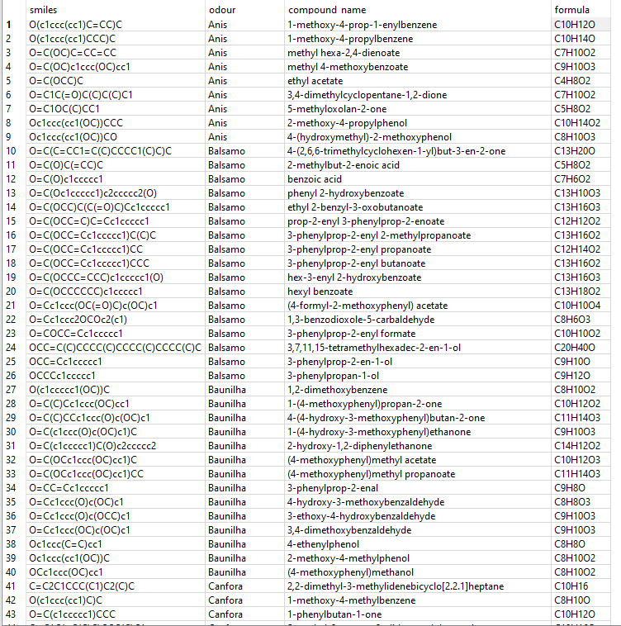
Figura 1 - Exemplo da estrutura do banco de dados

Criação da interface gráfica do usuário (GUI)
De forma a tornar a busca ao banco de dados mais amigável a eventuais usuários, foi criada uma GUI (Graphic User Interface) também em Python, utilizando o módulo tkinter (SHIPMAN, 2013), cujo programa tem nome gui.py.
O funcionamento deste programa depende da criação de uma classe – chamada de Window por representar a janela aberta ao usuário quando o arquivo é executado – com diversos elementos:
- Três barras de pesquisa: a primeira pelo nome do composto, a segunda pela sua fórmula e a última pelo seu odor;
- Três botões para realizar as pesquisar citadas acima;
- Três Frames (como se fossem “quadros” da janela, facilitando sua organização): um para comportar as pesquisas acima e dois para expor os seus resultados.
Quando o usuário clica algum botão, é executada a função search_compounds, que acessa o arquivo query.py, realiza a pesquisa com base no input do usuário, e expõe os seus resultados nos Frames inferiores.
Na figura 2 abaixo, está exposto um exemplo de como a GUI está na data de envio deste relatório.
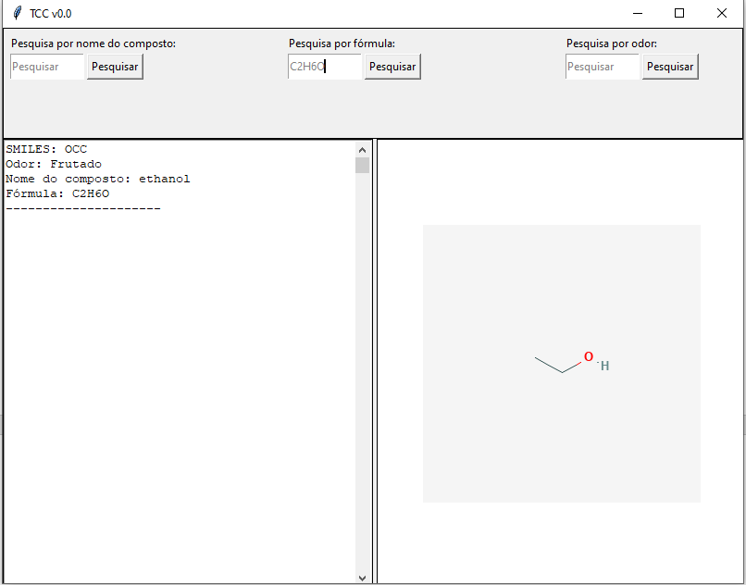
Figura 2 - Exemplo da execução do programa com GUI

CONCLUSÃO E FUTUROS TRABALHOS
O programa criado, embora atualmente não forneça insights completamente úteis à indústria cosmética, pode servir como uma base consistente para tal. Além disso, notou-se que a criação e modificação do banco de dados, bem como as pesquisas a ele, são feitas de maneira rápida e objetiva. A interface de usuário, embora simples, mostrou-se suficiente para atender as demandas iniciais por buscas a um banco de dados.
Futuramente, será necessário ampliar o banco de dados para conter mais moléculas e mais colunas de informações. Neste banco de dados, idealmente, poderiam ser inclusas tabelas com coeficientes de modelos de propriedades, de forma que estas poderiam ser calculadas conforme o input do usuário. Ademais, há a necessidade de se melhorar a GUI do programa, de forma a exibir de maneira mais organizada as informações coletadas e/ou calculadas a partir do banco de dados.

REFERÊNCIAS BIBLIOGRÁFICAS
OSTERATH, Brigitte. Artificial intelligence creates perfumes without being able to smell them. Deutsche Welle (Alemanha), 31 maio 2019. Disponível em: https://www.dw.com/en/artificial-intelligence-creates-perfumes-without-being-able-to-smell-them/a-48989202. Acesso em: 8 out. 2019.

KORICHI, M. et. al. Computer-aided aroma design. II. Quantitative structure–odour relationship. Chemical Engineering and Processing: Process Intensification, volume 47, ed. 11, 1912-1925, outubro de 2008.
SWAIN, Matt. PubChemPy Documentation: Release 1.0.4. [S. l.], 11 abr. 2017. Disponível em: https://pubchempy.readthedocs.io/en/latest/. Acesso em: 2 dez. 2019
SHIPMAN, John. Tkinter 8.5 reference: A GUI for Python. [S. l.], 31 dez. 2013. Disponível em: https://anzeljg.github.io/rin2/book2/2405/docs/tkinter/index.html. Acesso em: 29 nov. 2019.

APÊNDICE

Programa em Python para a GUI (gui.py)

Programa desenvolvido em Python para fazer as queries no banco de dados (query.py)

Programa para obter os dados de compostos químicos do PubChem (import_pubchem.py)

